Autoryzowany dystrybutor firmy Sułkowski:
P.P.U.H Wojciech Tabaka,
ul. Uczniowska 48-50, 80-530 Gdańsk
www.skleppszczelarski.com.pl
sklep@skleppszczelarski.com.pl
telefon 518636818

OFERTA NA ZAKUP SPRZĘTU PSZCZELARSKIEGO W RAMACH DOTACJI
Program wsparcia rynku produktów pszczelich w latach 2016-2019

Lp. | Nazwa | Zdjęcie i opis | Ilość szt | Cena  netto PLN | Cena  brutto PLN
1. | Topiarka słoneczna  Nr katalogowy: 2070 | 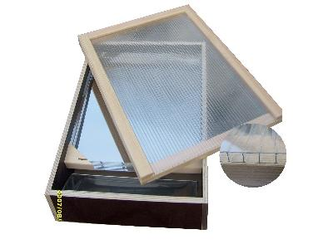 | 1 | 292,68 | 360,00

Topiarka słoneczna Firmy Ryszarda Sułkowskiego dostosowana jest do każdego rodzaju ramki. Idealna do każdej pasieki, bardzo szybko się nagrzewa. Przednia szyba (komorowa) jest z poliwęglanu - nie ma możliwości pobicia się - obsadzona w ramie drewnianej.
Zastosowanie poliwęglanu w topiarce słonecznej daje optymalną temperaturę do topienia wosku przy pomocy promieni słonecznych.
Wnętrze topiarki wykonane jest z blachy nierdzewnej - lustrzanej. Posiada ona również specjalną metalową kratkę, która zbiera zanieczyszczenia i oddziela ramki z woskowiną od wanienki na wytopiony, czysty wosk.
Wymiary zewnętrzne topiarki to szer. 55cm, dł. 80cm. Bez problemu mieszczą się 4 ramki wlkp. na 1 raz.
Sklejka wodoodporna (szalunkowa) z zewnątrz gr. 18 mm gwarantuje długowieczność sprzętu.

